Planning:

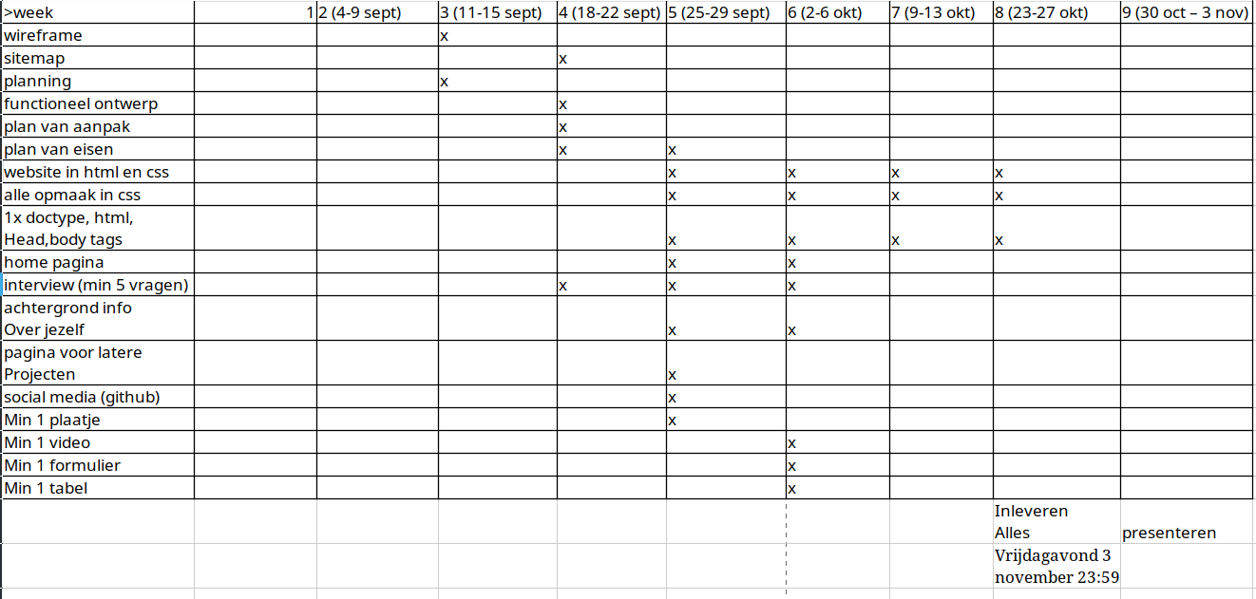

wireframe: (kleuren doet hij automatisch met opslaan als img)

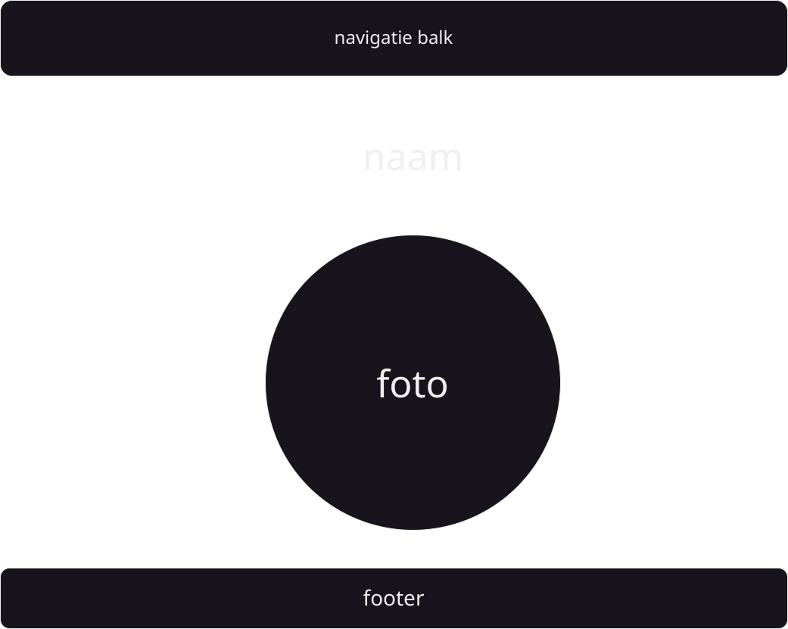

huidige planning:

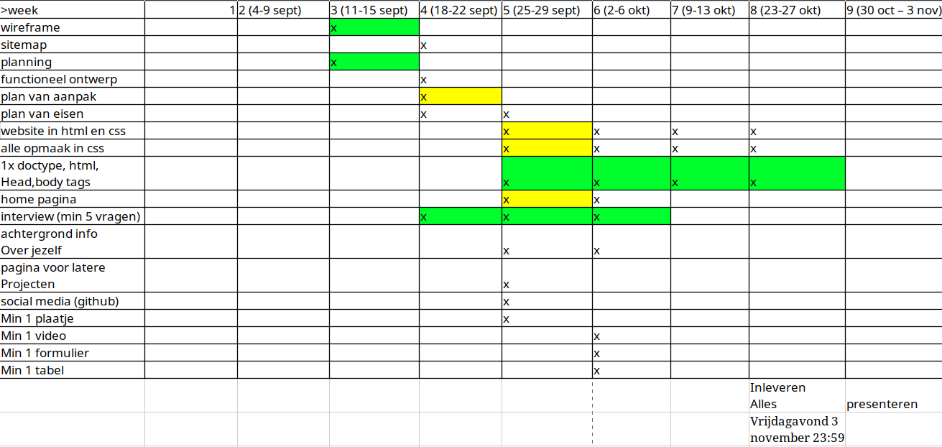

interview:

interview met mede student

waarom heb je voor deze school gekozen?

sander: het is dicht bij huis en heeft een opleiding die me interesseert

sachin: de opleiding die hier wordt gegeven klonk verleidelijk en intressant

waarom heb je voor de opleiding gekozen

sander: ik heb thuis al een beetje met code gerommelt en vond dat leuk

sachin: het klinkt intressant en ik wil graag me kennis hierin verbreden.

heb je al ervaring met programeren?

sander: een beetje geklooid met autohotkey en python en vond dat leuk

sachin: niet specifiek wel een aantal kleine dingetjes.

wat is je doel om te bereiken de komende schooljaren

sander: een diploma

sachin: me kennis uittebreiden en me diploma te behalen

hoe heb je het zelf ingepland om dat doel te kunnen bereiken

sander: naar school gaan en m'n huiswerk maken

sachin: optijd zijn met mijn dingen en het serieus aanpakken

_________________________________________________________________________________

wat wil je doen als je je diploma hebt gehaald?

sander: weet ik nog niet, verder studeren of gaan werken

sachin: een baan zoeken en geld verdienen

wat vind je zo leuk aan deze opleiding?

sander: leek me leuk

sachin: lijkt me intressant